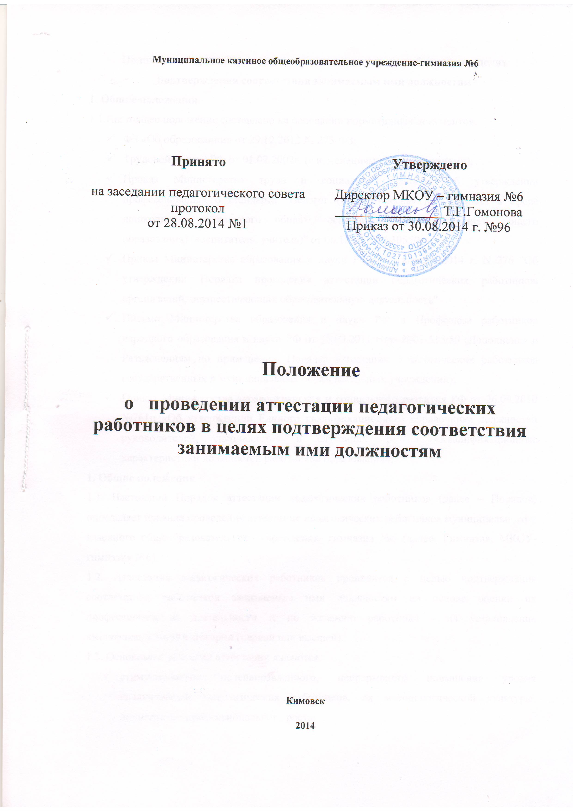
1. Общие положения
1.1.Настоящее положение составлено на основании нормативных документов:
- ФЗ «Об образовании» от 29.12.2012 № 273-ФЗ;
- Трудовой кодекс РФ от 01.02.2002г. (с изменениями и дополнениями);
- Приказ Министерства труда и социальной защиты Об утверждениипрофессионального стандарта "Педагог (педагогическая деятельность в сфередошкольного, начального общего, основного общего, среднего общего образования)(воспитатель, учитель)" от 06.12.2013 №30550;
- Письмо Министерства образования и науки РФ и Профсоюза работников народногообразования и науки РФ от 18.09.2010 года №03-52/46 (Разъяснения по применениюПорядка аттестации педагогических работников государственных и муниципальныхобразовательных учреждений);
- Письмо Министерства образования и науки РФ и Профсоюза работниковнародного образования и науки РФ от 15.09.2011 года №03-515/59 (Дополнения кРазъяснениям по применению Порядка аттестации педагогических работниковгосударственных и муниципальных образовательных учреждений);
- Приказ Министерства здравоохранения и социального развития РФ от 26.09.2010№761н «Об утверждении Единого квалификационного справочника должностейруководителей, специалистов и служащих, раздел «Квалификационные характеристикидолжностей работников образования»;
1. Общие положения
1.1. Настоящий Порядок аттестации педагогических работников (далее – Порядок)определяет правила проведения аттестации педагогических работников муниципального
казенного общеобразовательного учреждения-гимназия №6 (далее- Гимназия, МКОУ-гимназия №6).
1.2. Аттестация педагогических работников проводится с целью подтверждениясоответствия работников занимаемым ими должностям на основе оценки ихпрофессиональной деятельности и по желанию работника - на установлениеквалификационной категории (первой или высшей).
1.3. Основными задачами аттестации являются:
- стимулирование целенаправленного, непрерывного повышения уровняквалификации педагогических работников, их методологической культуры, личностногопрофессионального роста;
- определение необходимости повышения квалификации педагогическихработников;
- повышение эффективности и качества педагогической деятельности;
- выявление перспектив использования потенциальных возможностейпедагогических работников;
- учёт требований федеральных государственных образовательных стандартов ккадровым условиям реализации образовательных программ при формировании кадровогосостава организаций;
- обеспечение дифференциации фиксированных размеров оплаты трудапедагогических работников (ставок заработной платы, должностных окладов),устанавливаемых с учетом квалификационных категорий, за исполнение должностныхобязанностей определенной сложности за календарный месяц либо за норму часовпреподавательской (педагогической) работы без учета компенсационных,стимулирующих выплат.
1.4. Основными принципами аттестации являются коллегиальность, гласность,открытость, обеспечивающие объективное отношение к педагогическим работникам,недопустимость дискриминации при проведении аттестации.
2. Аттестация педагогических работниковс целью подтверждения соответствия занимаемой должности
2.1. Аттестация педагогических работников с целью подтверждения соответствияработников занимаемым ими должностям проводится один раз в пять лет на основеоценки их профессиональной деятельности аттестационными комиссиями,самостоятельно формируемыми организациями.
2.2. Аттестация педагогических работников, не имеющих квалификационныхкатегорий (первой или высшей), включая педагогических работников, осуществляющихпедагогическую деятельность помимо основной работы, а также по совместительству,является обязательной.
2.3. Аттестационная комиссия создается распорядительным актом руководителя Гимназии в составе председателя комиссии, заместителя председателя, секретаря и членовкомиссии и формируется из числа работников организации, в которой работаетпедагогический работник, представитель выборного органа первичной профсоюзнойорганизации (при наличии такого органа), представителей коллегиальных органовуправления организации.
Руководитель Гимназии не может являться председателем аттестационной комиссии.
2.4. Состав аттестационной комиссии формируется таким образом, чтобы былаисключена возможность конфликта интересов, который мог бы повлиять на принимаемоеаттестационной комиссией решение.
2.5. Заседание аттестационной комиссии считается правомочным, если на нёмприсутствуют не менее двух третей её членов.
2.6. Решение о проведении аттестации педагогических работников принимаетсяработодателем. Работодатель издает соответствующий распорядительный акт,включающий в себя список работников, подлежащих аттестации, график проведенияаттестации и доводит его под роспись до сведения каждого аттестуемого не менее чем замесяц до начала аттестации.
2.7. Проведение аттестации педагогических работников, осуществляется наосновании представления работодателя в аттестационную комиссию.
2.8. В представлении работодателя в аттестационную комиссию должнысодержаться следующие сведения о педагогическом работнике:
а) фамилия, имя, отчество;
б) наименование должности на дату проведения аттестации;
в) дата заключения по этой должности трудового договора;
г) уровень образования и квалификация по направлению подготовки;
д) информация о прохождении повышения квалификации;
е) результаты предыдущих аттестаций (в случае их проведения).
ж) мотивированная всесторонняя и объективная оценка профессиональных,деловых качеств, результатов профессиональной деятельности на основеквалификационной характеристики по занимаемой должности и (или) профессиональныхстандартов, в том числе в случаях, когда высшее или среднее профессиональноеобразование педагогических работников не соответствует профилю преподаваемогопредмета, либо профилю педагогической деятельности в организации, участия вдеятельности методических объединений и иных формах методической работы.
2.9. Педагогический работник с представлением должен быть ознакомленработодателем под роспись не позднее, чем за месяц до дня проведения аттестации. Послеознакомления с представлением педагогический работник имеет право представить ваттестационную комиссию собственные сведения, характеризующие его трудовуюдеятельность за период с даты предыдущей аттестации (при первичной аттестации – сдаты поступления на работу), а также заявление с соответствующим обоснованием вслучае несогласия со сведениями, содержащимися в представлении работодателя.При отказе педагогического работника от ознакомления с представлениемработодателя составляется соответствующий акт, который подписывается работодателеми лицами, в присутствии которых составлен акт.
2.10. Педагогический работник должен лично присутствовать при его аттестациина заседании аттестационной комиссии.В случае невозможности присутствия работника в день проведения аттестации назаседании аттестационной комиссии по уважительным причинам (болезнь, командировкаи др.) в график аттестации вносятся соответствующие изменения.При неявке педагогического работника на заседание аттестационной комиссии безуважительной причины комиссия вправе провести аттестацию в его отсутствие.
2.11. Аттестационная комиссия рассматривает сведения о педагогическомработнике, содержащиеся в представлении работодателя, заявление аттестуемого ссоответствующим обоснованием в случае несогласия с представлением работодателя, атакже дает оценку соответствия педагогического работника квалификационнымтребованиям по занимаемой должности.Члены аттестационной комиссии при необходимости вправе задаватьпедагогическому работнику вопросы, связанные с выполнением должностныхобязанностей.Секретарь аттестационной комиссии ведет протокол заседания аттестационнойкомиссии (далее - протокол), в котором фиксирует ее решения и результаты голосования.Протокол подписывается председателем, заместителем председателя, секретарем ичленами аттестационной комиссии, присутствовавшими на заседании, и хранится уработодателя.
2.12. По результатам аттестации педагогического работника аттестационнаякомиссия принимает одно из следующих решений:
- соответствует занимаемой должности (указывается должность работника);
- соответствует занимаемой должности (указывается должность работника) приусловии прохождения профессиональной переподготовки или повышения квалификации;
- не соответствует занимаемой должности (указывается должность работника).
2.13. Решение аттестационной комиссией принимается в отсутствие аттестуемогопедагогического работника открытым голосованием большинством голосовприсутствующих на заседании членов аттестационной комиссии. При равном количествеголосов членов аттестационной комиссии считается, что педагогический работниксоответствует занимаемой должности.При прохождении аттестации педагогический работник, являющийся членоматтестационной комиссии, не участвует в голосовании по своей кандидатуре.Результаты аттестации педагогического работника, непосредственноприсутствующего на заседании аттестационной комиссии, сообщаются ему послеподведения итогов голосования.
2.14. Педагогический работник знакомится под роспись с результатами аттестации,оформленными протоколом.На каждого педагогического работника, прошедшего аттестацию, составляетсявыписка из протокола, которая подписывается секретарем аттестационной комиссии исодержит следующие сведения: фамилию, имя, отчество аттестуемого, наименование егодолжности, дату проведения заседания аттестационной комиссии, результаты голосованияпри принятии решения. Выписка из протокола и представление работодателя хранятся вличном деле педагогического работника.
2.15. В случаях, когда у работодателя имеются основания для осуществленияоценки профессиональной деятельности педагогического работника в межаттестационныйпериод (жалобы обучающихся, родителей на низкие показатели результатов работы,качества образования, воспитания и др.), работодатель вправе принять решение опроведении внеочередной аттестации педагогического работника, в том числе независимоот наличия у него первой или высшей квалификационной категории, по правилам,предусмотренным настоящим Порядком аттестации.
2.16. Результаты аттестации педагогический работник вправе обжаловать в суд всоответствии с законодательством Российской Федерации.
2.17. В случае признания педагогического работника соответствующимзанимаемой должности при условии прохождения профессиональной переподготовки илиповышения квалификации работодатель принимает меры к направлению его напрофессиональную переподготовку или повышение квалификации в срок не позднееодного года после принятия аттестационной комиссией соответствующего решения. Позавершению обучения педагогический работник представляет в аттестационнуюкомиссию отчет об освоении программ профессиональной переподготовки илиповышения квалификации.
2.18. В случае признания педагогического работника по результатам аттестациинесоответствующим занимаемой должности вследствие недостаточной квалификациитрудовой договор с ним может быть расторгнут в соответствии с пунктом 3 части 1 статьи81 Трудового кодекса Российской Федерации. Увольнение по данному основаниюдопускается, если невозможно перевести педагогического работника с его письменногосогласия на другую имеющуюся у работодателя работу (как вакантную должность илиработу, соответствующую квалификации работника, так и вакантную нижестоящуюдолжность или нижеоплачиваемую работу), которую работник может выполнять с учетомего состояния здоровья (часть 3 статьи 81 Трудового кодекса Российской Федерации).
2.19. Аттестационная комиссия Гимназии по представлению работодателя вправевыносить рекомендации о возможности приема на работу на должности педагогическихработников лиц, не имеющих специальной подготовки или стажа работы, установленныхв разделе "Требования к квалификации" квалификационных характеристик, нообладающих достаточным практическим опытом и компетентностью, как это установлено
пунктом 9 «Общих положений» раздела "Квалификационные характеристики должностей
работников образования" Единого квалификационного справочника должностейруководителей, специалистов и служащих, утвержденного приказомМинздравсоцразвития РФ от 26.08.2010 № 761н, зарегистрированного в Минюсте РФ06.10.2010, регистрационный № 18638.
2.20. Аттестации не подлежат следующие педагогические работники:
а) проработавшие в занимаемой должности менее двух лет в данной организации;
б) беременные женщины;
в) женщины, находящиеся в отпуске по беременности и родам;
г) находящиеся в отпуске по уходу за ребенком до достижения им возраста трехлет;
д) отсутствовавшие на рабочем месте более четырех месяцев в связи сзаболеванием.
Аттестация педагогических работников, предусмотренных подпунктами «в» и «г»пункта 2.20 данного Положения, возможна не ранее чем через два года после их выхода изуказанных отпусков.
Аттестация педагогических работников, предусмотренных подпунктами «д»пункта 2.20 данного Положения, возможна не ранее чем через год после их выхода наработу.
3. Аттестация педагогических работниковс целью установления квалификационной категории (первой или высшей)
3.1. Аттестация педагогического работника для установления соответствия уровняего квалификации требованиям, предъявляемым к первой или высшей квалификационнымкатегориям, проводится на основании заявления педагогического работника, поданногонепосредственно в аттестационную комиссию лично, направленного по почте письмом суведомлением о вручении или в форме электронного документа с использованиеминформационно-телекоммуникационных сетей общего пользования.Заявление педагогического работника о проведении аттестации должно бытьрассмотрено аттестационной комиссией не позднее одного месяца со дня его получения.О рассмотрении заявления педагогического работника, включении его в графикпроведения аттестации, сроках проведения аттестации, устанавливаемых для каждогопедагогического работника индивидуально с учетом срока действия ранее установленнойквалификационной категории, сообщается педагогическому работнику в течениемесячного срока, предусмотренного для рассмотрения заявления.Педагогические работники, выполняющие педагогическую работу в должностях сразличными наименованиями, вправе одновременно обратиться с заявлениями обаттестации по всем занимаемым должностям (одной или нескольким), которые должныбыть рассмотрены в указанном выше порядке.
3.2. Аттестация с целью установления квалификационной категориипедагогическим работникам организаций, находящихся в ведении федеральных органовисполнительной власти, осуществляется аттестационными комиссиями, формируемымисоответствующими федеральными органами исполнительной власти, а организаций,находящихся в ведении субъекта Российской Федерации, педагогических работниковмуниципальных и частных организаций - аттестационными комиссиями, формируемымиуполномоченными органами государственной власти субъектов Российской Федерации.3.3. Аттестационные комиссии в составе председателя комиссии, заместителяпредседателя, секретаря и членов комиссии формируются из числа представителейфедеральных органов государственной власти, органов государственной власти субъектов
Российской Федерации, органов местного самоуправления, профессиональных союзов,научных организаций и общественных объединений, коллегиальных органов управления
организации, работников организаций.
3.4. Для проведения аттестации при аттестационных комиссиях могут создаватьсяэкспертные группы для осуществления всестороннего анализа результатовпрофессиональной деятельности педагогического работника и подготовкисоответствующего экспертного заключения.Полномочия, состав и порядок работы экспертных групп определяетсяраспорядительным актом федерального органа исполнительной власти или органагосударственной власти субъекта Российской Федерации.
3.5. Составы аттестационных комиссий и экспертных групп формируются такимобразом, чтобы была исключена возможность конфликта интересов, который мог быповлиять на принимаемые аттестационными комиссиями решения.
3.6. Графики работы аттестационных комиссий утверждаются ежегоднораспорядительными актами федерального органа исполнительной власти илиуполномоченными органами государственной власти субъекта Российской Федерации.
3.7. Педагогические работники могут обратиться в аттестационную комиссию сзаявлением о проведении аттестации для установления соответствия уровня ихквалификации требованиям, предъявляемым к первой или высшей квалификационнойкатегории, независимо от продолжительности их работы в организации, в том числе впериод нахождения в отпуске по уходу за ребенком до достижения им возраста трех лет.
3.8. Обращение педагогических работников в аттестационную комиссию сзаявлением о проведении аттестации для установления соответствия уровня ихквалификации требованиям, предъявляемым к высшей квалификационной категориивпервые, возможно не ранее чем через два года после установления первойквалификационной категории.
3.9. В случае признания педагогического работника не соответствующимзаявленной квалификационной категории аттестация на ту же квалификационнуюкатегорию может проводиться не ранее чем через год со дня принятия соответствующегорешения аттестационной комиссией.
3.10. Продолжительность аттестации для каждого педагогического работника сначала её проведения по графику и до принятия решения аттестационной комиссии недолжна превышать двух месяцев.
3.11. Заседание аттестационной комиссии считается правомочным, если на немприсутствуют не менее двух третей ее членов.
3.12. Педагогический работник имеет право лично присутствовать при егоаттестации на заседании аттестационной комиссии, о чем письменно уведомляетаттестационную комиссию. При неявке педагогического работника на заседаниеаттестационной комиссии без уважительной причины комиссия вправе провестиаттестацию в его отсутствие.
3.13. Первая квалификационная категория может быть установлена педагогическимработникам, которые:
- показывают устойчиво положительную результативность по итогам внутреннегомониторинга профессиональной деятельности;
- имеют стабильные результаты освоения образовательных программобучающимися, воспитанниками и положительную динамику их достижений на уровне нениже средних в муниципальном образовании;
- вносят личный вклад в повышение качества образования на основесовершенствования методов обучения и воспитания, и транслируют опыт положительныхрезультатов своей профессиональной деятельности на уровне муниципальногообразования.
3.14. Высшая квалификационная категория может быть установленапедагогическим работникам, которые:
- показывают положительную динамику результативности деятельности по итогамвнутреннего мониторинга профессиональной деятельности;
- имеют положительную динамику результатов освоения образовательных программобучающимися и воспитанниками и их показатели выше средних в субъекте РоссийскойФедерации;
- имеют победителей (призеров) в олимпиадах, конкурсах, фестивалях,соревнованиях, выставках и других мероприятиях, если деятельность педагогическихработников связана с направлениями педагогической работы, по которым такиемероприятия проводятся;
- вносят личный вклад в повышение качества образования на основесовершенствования методов обучения и воспитания, и продуктивного использованияновых образовательных технологий и транслируют опыт положительных результатовсвоей профессиональной деятельности, в том числе экспериментальной и инновационной,на уровне субъекта Российской Федерации;
- имеют высокий рейтинг среди обучающихся, родителей, педагогическогосообщества;
- принимают активное участие в подготовке и повышении квалификациипедагогических кадров, в работе методических объединений, в разработке программно-методического сопровождения образовательного процесса, профессиональных конкурсах.
3.15. По результатам аттестации аттестационная комиссия принимает одно изследующих решений:
- уровень квалификации (указывается должность) соответствует требованиям,предъявляемым к первой (высшей) квалификационной категории;
- уровень квалификации (указывается должность) не соответствует требованиям,предъявляемым к первой (высшей) квалификационной категории.
3.16. При принятии решения аттестационной комиссии о несоответствии уровняквалификации педагогического работника требованиям, предъявляемым к высшейквалификационной категории, за педагогическим работником, имеющим первуюквалификационную категорию, сохраняется эта квалификационная категория доистечения срока ее действия.
3.17. Решение аттестационной комиссией принимается в отсутствие аттестуемогопедагогического работника открытым голосованием большинством голосовприсутствующих на заседании членов аттестационной комиссии. При равном количествеголосов членов аттестационной комиссии считается, что уровень квалификациипедагогического работника соответствует первой (высшей) квалификационной категории.При прохождении аттестации педагогический работник, являющийся членоматтестационной комиссии, не участвует в голосовании по своей кандидатуре.Результаты аттестации педагогического работника, непосредственноприсутствующего на заседании аттестационной комиссии, сообщаются ему послеподведения итогов голосования.
3.18. Решение аттестационной комиссии оформляется протоколом, которыйподписывается председателем, заместителем председателя, секретарем и членамиаттестационной комиссии, принимавшими участие в голосовании. Решениеаттестационной комиссии вступает в силу со дня его вынесения.
3.19. Федеральные органы исполнительной власти или уполномоченные органыгосударственной власти субъектов Российской Федерации на основании решенийаттестационных комиссий о результатах аттестации педагогических работниковпринимают распорядительные акты об установлении педагогическим работникам со днявынесения решения аттестационной комиссией первой или высшей квалификационнойкатегории.Распорядительные акты соответствующих федеральных органов исполнительнойвласти или уполномоченных органов государственной власти субъектов РоссийскойФедерации и размещаются на их официальных сайтах в сети «Интернет».
3.20. Выписки из распорядительных актов федеральных органов исполнительнойвласти или уполномоченных органов исполнительной власти субъектов РоссийскойФедерации в срок не позднее 30 календарных дней с даты принятия решенияаттестационных комиссий направляются в адрес работодателей для ознакомления с нимиработников под роспись, и принятия необходимых решений, связанных с установлениемквалификационной категории, а также в адрес педагогических работников.Выписки из распорядительных актов федеральных органов исполнительной властиили уполномоченных органов государственной власти субъектов Российской Федерации,направляемые в адрес работодателей, хранятся в личных делах педагогическихработников.
3.21. Результаты аттестации педагогический работник вправе обжаловать в суде всоответствии с законодательством Российской Федерации.
3.22. Установленная на основании аттестации квалификационная категорияпедагогическим работникам действительна в течение пяти лет. Срок действияквалификационной категории продлению не подлежит.
3.23. Сведения об установленной педагогическому работнику квалификационнойкатегории вносятся в его трудовую книжку.
3.24. При переходе педагогического работника в другую образовательнуюорганизацию, в том числе расположенную в другом субъекте Российской Федерации, заним сохраняется установленная квалификационная категория до окончания срока её действия.

